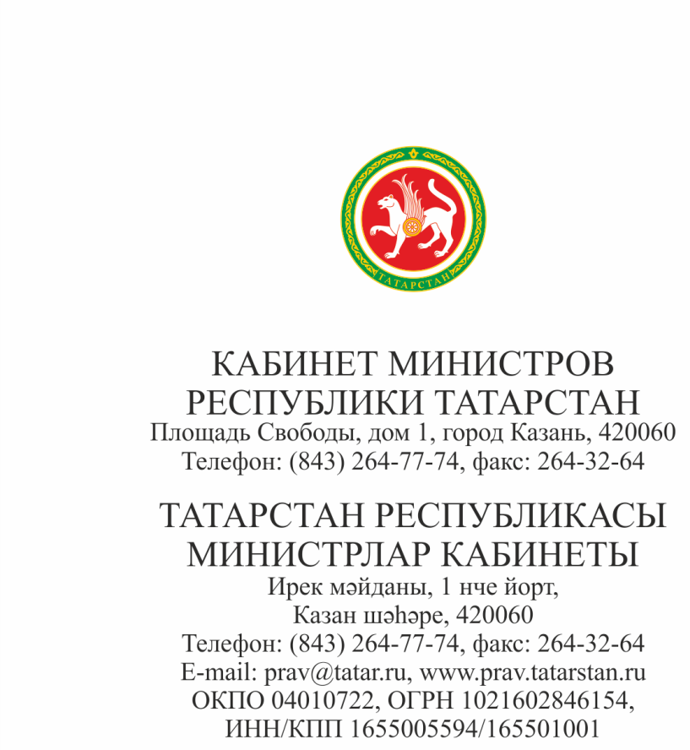

По списку

О республиканском конкурсе
на звание «Благотворитель 2016 года»

Решением Республиканского совета по вопросам благотворительной деятельности от 11.04.2007 № 6 с 2007 года в Республике Татарстан проводится республиканский конкурс на звание «Благотворитель года» и утверждено Положение о конкурсе.
Просим в срок до 1 декабря 2016 года внести на рассмотрение конкурсной комиссии предложения по кандидатам на звание «Благотворитель 2016 года».
Пакет документов по каждому из кандидатов в соответствии с п.2.8 Положения о республиканском конкурсе «Благотворитель года» (прилагается) просим направлять в Управление социального развития Аппарата Кабинета Министров Республики Татарстан (г.Казань, пл.Свободы, д.1, каб.417).
Просим также представить краткую информацию по каждому кандидату в электронном виде (в формате Word) на электронный адрес: Adelya.Kamalieva@tatar.ru согласно прилагаемой форме.

Приложение:
1. Форма для представления краткой информации о кандидатах на 1 л.
2. Положение о республиканском конкурсе «Благотворитель года» на 4 л.

Первый заместитель
Премьер-министра
Республики Татарстан А.В.Песошин

А.А.Камалиева
264 76 95

